Другого березня в спортивній залі ЦПТО №1 відбулися змагання з волейболу серед шести команд професійно-технічних закладів: ЦПТО №1, ЦПТО №4, ВПУ №6, Вищого механіко-технологічного училища, професійного ліцею № 36 та Ізюмського професійного ліцею. За результатами жеребкування наша команда зустрічалася з командами механіко-технологічного училища та професійного ліцею № 36. Наші хлопці обіграли обидві команди ( 15:6; 15:6) і (15:11; 15:12). У фіналі ми зустрічались з командою ЦПТО №1. І в цій зустрічі хлопці також вийшли переможцями (15:6 і 15:4). Отже, четвертий рік поспіль команда наших волейболістів - перша команда в області. Щиро вітаємо всіх членів команди з перемогою і бажаємо дальших успіхів! 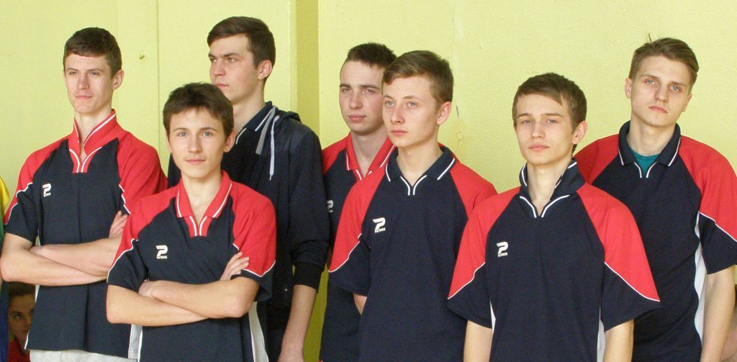

Четвертого березня в палаці спорту «Локомотив» проходили змагання з волейболу в залік спартакіади м. Ізюма серед команд підприємств і установ міста. В змаганнях приймали участь вісім команд. Команда професійного ліцею посіла друге місце, першою стала команда «Освіта», третьою – команда на чолі з мером міста.
